ASSISTANCE TECHNIQUE D’INGÉNIEUR

ÉPREUVE E.4 : ÉTUDE D’UN SYSTÈME PLURITECHNOLOGIQUE

Sous épreuve : Vérification des performances mécaniques et électriques d'un système pluritechnologique | Unité U42

DOSSIER PRESENTATION

ONDULEUSE

Temps conseillé : Lecture du sujet : 10 min

Ce dossier comprend le document DP1 à DP3

– PRESENTATION.
ONDULEUSE

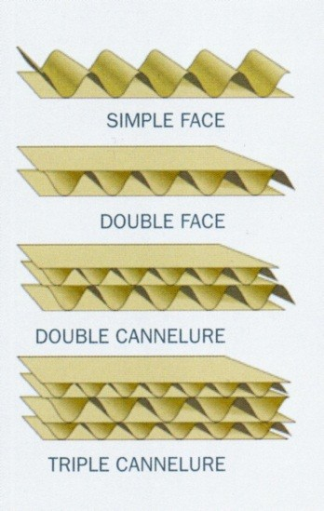
L’entreprise SMURFIT KAPPA fabrique des plaques de carton ondulé qui seront ensuite utilisées pour réaliser toutes sortes d’emballages en carton (boites de lessive, colissimo, palettes, mobilier
…). Le carton ondulé est composé d’une ou plusieurs « entretoise » de forme ondulée « les cannelures » prises en sandwich entre deux couvertures. Les couvertures servent d’écran de protection contre les agressions mécaniques et climatiques et sont un support d’information pour le marquage et l’impression. Il existe plusieurs types de carton ondulé : le simple face, le double face, le double ou triple cannelure.

– PRINCIPE DE FABRICATON DES PLAQUES DE CARTON.

L'onduleuse est un train de machines qui, à partir de bobines de papiers, permet la fabrication de plaques de carton ondulé.

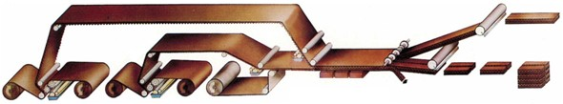
colle couverture cannelure
couverture
colle
cannelure

couverture

Poste simple face n°1
Poste simple face n°2
Poste double encolleuse
(double face)
Tables chauffantes
Mitrailleuse Coupeuse
transversale
Palettiseur

Cette opération, réalisée en continu, comporte les phases suivantes :

  - formation de l’ondulation du papier cannelure et collage à une couverture : c’est le poste simple face.
  - dans le cas double cannelure on utilise 2 groupes de simple face (N°1 et N°2).
  - adjonction de la seconde couverture par collage au (x) simple-face (s) : c’est le poste double-encolleuse.
  - solidarisation définitive de la seconde couverture et séchage du carton : c’est le rôle des tables chauffantes.
  - transformation en plaques de la nappe de carton par :
    - coupe longitudinale et rainage (ou refoulage) des rabats sur la
mitrailleuse.
    - coupe transversale sur la coupeuse.
  - palettisation des plaques de carton.

– PROCESSUS DE FABRICATION.

Le processus de fabrication d’un carton ondulé simple face se déroule de la façon suivante :

Bobine papier couverture
Préchauffeur
Dérouleur
Préchauffeur
Dérouleur
Bobine papier cannelure

Encolleuse |  |  |  | Canneleur

Déchets de carton
Palettiseur
Coupeuse transversale
Mitrailleuse
Table chauffante

Plaques de carton

L’étude portera plus particulièrement sur le dérouleur et le palettiseur.

– DEROULEUR.

Le dérouleur permet le chargement de 2 bobines de papier, l’une approvisionnant l’onduleuse pendant que l’autre est en attente. Le changement de bobine peut se faire en fonctionnement jusqu’à une vitesse de défilement du papier de 250 m/min.

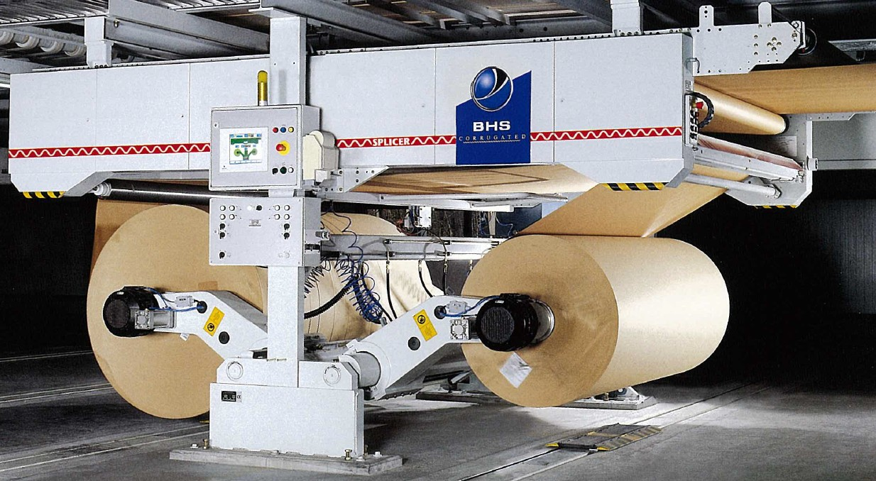

– PALETTISEUR.

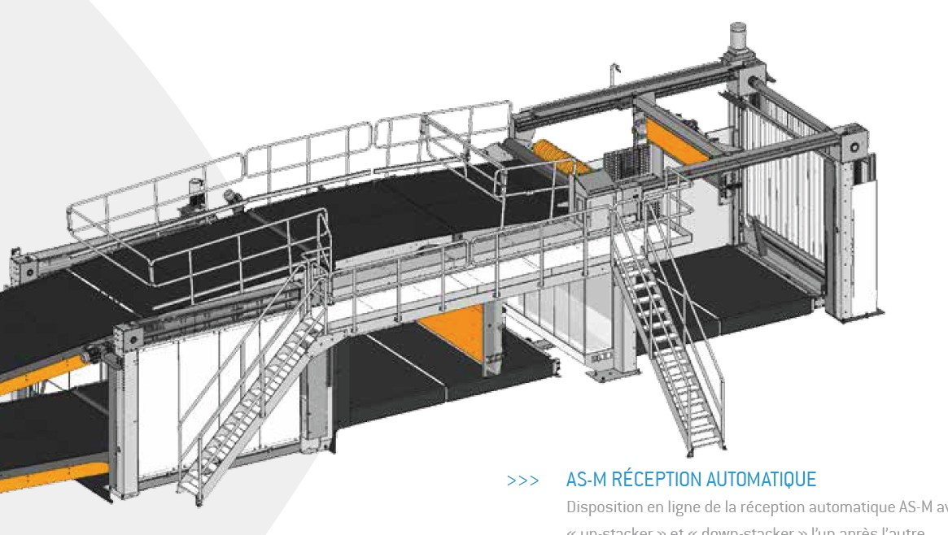Le palettiseur permet la création de palette et leur évacuation sans arrêt de production. Lorsque la palette est pleine, l’alimentation en carton ralenti pour permettre l’évacuation de celle-ci.

